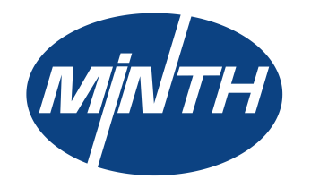
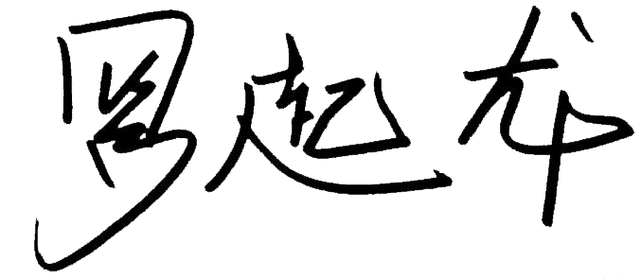
荣誉证书
感谢您的辛勤工作和价值创造，祝贺您荣获2018年度 。
敏实集团
全球项目管理中心

总经理
CERTIFICATE OF HONOR

女士/先生：

